 | УНИВЕРЗИТЕТ У НОВОМ САДУ  ФАКУЛТЕТ ТЕХНИЧКИХ НАУКА У НОВОМ САДУ | 

Филип Баба, RА-247/2016

Предметни пројекат:
Реализација система за додавање и уклањање шума из сигнала

ИСПИТНИ РАД
- Основи структура и алгоритама ДСП 1-

Ментор: Дејан Бокан, Станислав Очовај

Нови Сад, (2016/2017)

Садржај

1. Увод 1
2. Блок за додавање шума 2
3. Блок за уклањање шума 3
4. Спајање блокова и теситрање 4

- Увод
Zadatak je bio projektovanje digitalnog sistema који додаје шум на улазни сигнал, а потом тај шум откланја помоћу ИИР филтра. Okruženje koje smo koristili je Code Composer Studio, a implementaciju je bilo neophodno uraditi za Texas Instruments TMS320C5535 eZdsp razvojnu ploču.

Na ploči se nalaze:

- TMS320C5535 procesor
- XDS100 emulator
- Flash memorija kapaciteta 8 MB
- TLV320AIC3204 programabilni audio kodek
- USB 2.0 port
- Micro SD card slot
- Linijski 3.5mm audio ulazni i izlazni port
- 60-pinski prolaz zapovezivanj eproširenja
- OLED disple jrezolucije 96 x 16 piksela
- 2 dugmeta
- 4 led diode

Integrisano razvojno okruženje (IDE), Code Composer Studio, koje smo mi koristili u nasem projektu koristi se takodje za Texas Instuments mikrokontrolere kao i namenske procesore. Ovo okruženje nudi niz alatki za razvoj i analizu namenske programske podrške.

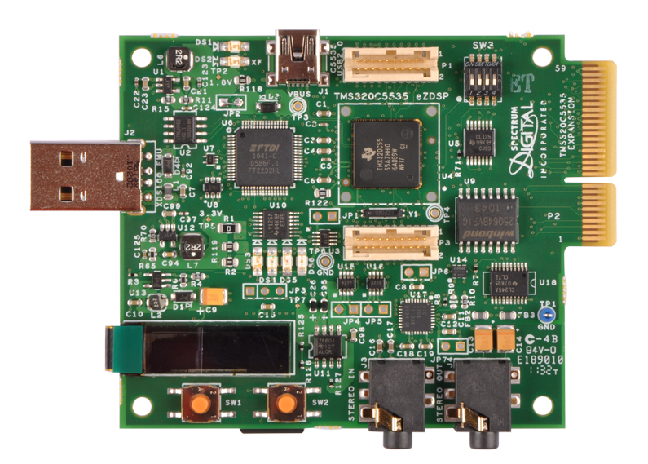
Slika: TMS320C5535 eZdsp

Задатак се заснива на томе да на улаз система (улаз плочице) доведемо један улазни сигнал (на пример говор), и онда блок за додавање шума додаје шум са једном од четири задате фреквенције. Затим такав сигнал пропустимо кроз ФФТ и изврсимо прозорирање, пронађемо максималну фреквенцију и на основу ње знамо који нам је филтер потребан да би отклонили исту.

Slika: Tabela задатих frekvencija, величина табеле претраживања, ФФТ виличине и назива порозорске функције

- Блок за додаванје шума

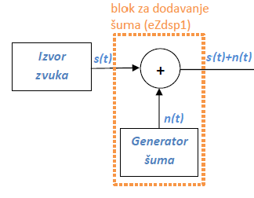
Slika: Блок шема извора звука и блока за додавање шума са сабирачем

За генерисање сигнала користи се генератор синусних сигнала употребом табеле претраживања. Генерисани одбирци су целобројне 16-битне вредности. Метода генерисања синусног сигнала употребом табеле претраживања подразумева читање унапред генерисаних вредности одбирака синусног сигнала из низа. Вредности сигнала који се налази у низу добијају се одабирањем аналогног сигнала, или су унапред израчунате помоћу одређеног математичког алгоритма. Табела претраживања садржи једну четвртину периоде синусног сигнала представљену са Н одбирака, где Н уједно представља и величину табеле. Синусни сигнал жељене фреквенције генеришемо тако што читамо вредности из табеле претраживања, а фреквенцију можемо мењати притиском на дугме 1 које се налази на плочици.
На основу особина синусне функције вредности синуса можемо израчунати познавајући вредности функција из првог квадранта.
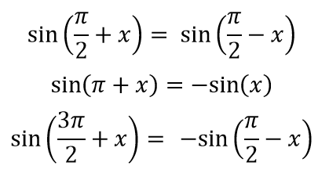
Osobine sinusa

Затим се добијени синусни сигнал одређене фревенције сабира сa улазним сигналом и смештаја у одговарајуће излазне бафере.

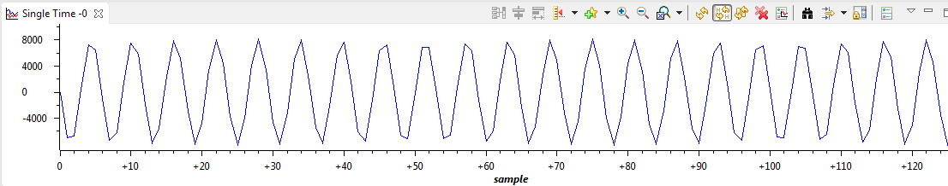
Slika: Генерисан сигнал шума фреквенције 1360Hz

- Блок за уклањање шума

За уклањање шума потребни су нам филтри погодни за уклањање одређене фреквенције, а то постижемо променом коефицијената. Коефицијенте можемо израчунати ручно или помоћу програма који ће тај посао обавити за нас.

Вредности коефицијената, односно полова и нула нашег филтра су следеће:
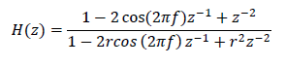
Променом параметра „r” мењамо раздаљину измедју полова и нула, самим тим и ширину пропусног опсега, што је r ближе 1, то је пропусни опсег ужи.
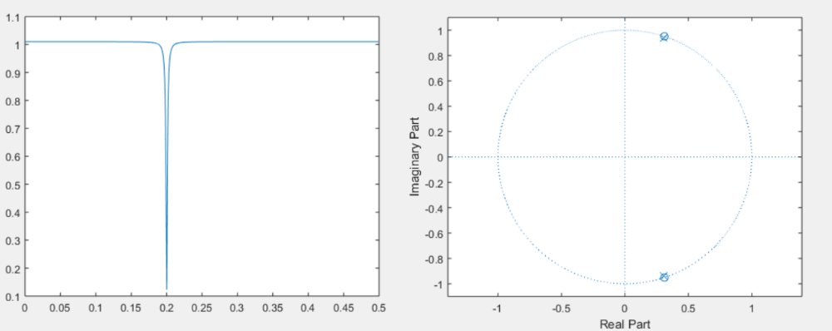
Слика: Преносна карактеристика и распоред нула и плова за ноч филтер другог реда (f=0.2, r=0.99)

Након тога су нам потребни спектрални коефицијенти за сваку од фреквенција, а нјих можемо израчунати помоцу следеце формуле:
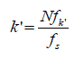
Потом израчунамо DFT pomoћу уграђене функције rfft:

Следећи корак је израчунаванје спектра снаге, а то моѕемо урадити помоцу формуле:

А затим нађемо максимални коефицијент у спектру и одредимо којој фреквенцији он одрговара, на основу чега ћемо знати коју фреквенцију требамо да уклонимо.

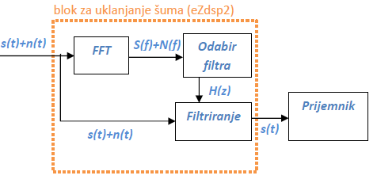
Слика: Блок шема дела за уклањање шума

- Спајање блокова и тестирање

Крајњи изглед нашег система је следећи:
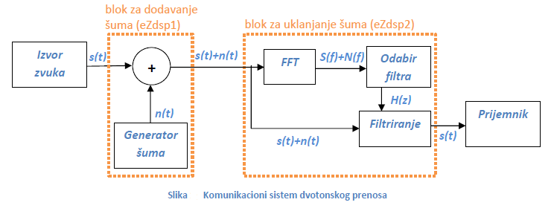

Тестирање овог система вршимо помоћу програма Audacity где снимимо или доведемо на улаз система већ унапред снимљен говор. Затим покренемо систем и снимање, где као излаз добијамо улаз са додатим шумом и онда тај сигнал доводимо на улаз блока за уклањање шума и пропустимо га кроз филтер, па као крајњи излаз добијамо чист сигнал (говор) без додатног шума.

Пример:

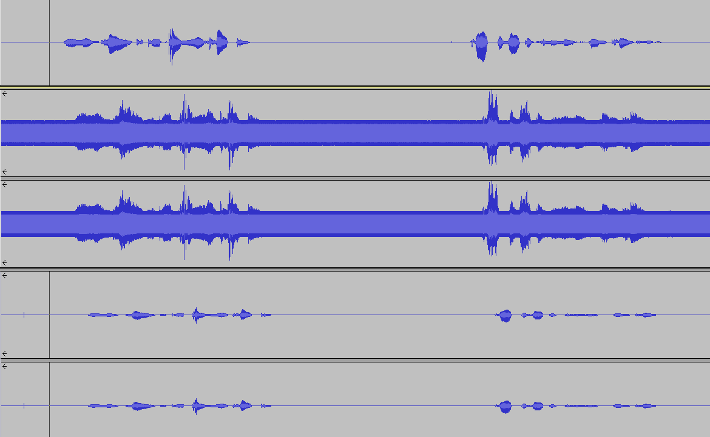

Слика: Први сигнал представља улаз система, говор, други сигнал је говор са додатим шумом, а трећи сигнал је крајњи излаз система, односно говор са уклоњеним шумом.

